Salinas Vanessa
Vergara Priscila
Ferreyra Dylan
Trabajo Práctico

Ejercicios Prácticos de Conexión y Operación

Ejercicio 1: Establecimiento de Conexión y Autenticación
Abre FileZilla Client e ingresa en la barra superior:
- Servidor: 127.0.0.1
- Nombre de usuario: alumno
- Contraseña: clave123
- Puerto: 2121
- Presiona Conexión rápida.
Consignas:
- Consigna 1.1: Observa el panel superior (registro de comandos) de FileZilla Client y la consola del servidor. Identifica los comandos enviados para validar el usuario y la contraseña.
Estado: Conectando a 127.0.0.1:2121...
Estado: Conexión establecida, esperando el mensaje de bienvenida...
Estado: Servidor no seguro, no soporta FTP sobre TLS.
Estado: Registrado en
Estado: Recuperando el listado del directorio...
Estado: Directorio "/" listado correctamente
En la terminal:
C:\Users\Usuario\practico_FPT>python -m pyftpdlib -p 2121 -u alumno -P clave123 -w
[I 2026-09-30 18:30:00] concurrency model: async
[I 2026-09-30 18:30:00] masquerade (NAT) address: None
[I 2026-09-30 18:30:00] passive ports: None
[I 2026-09-30 18:30:00] >>> starting FTP server on 0.0.0.0:2121, pid=4856 <<<
[I 2026-09-30 18:31:43] 127.0.0.1:63219-[] FTP session opened (connect)
[I 2026-09-30 18:31:57] 127.0.0.1:63219-[alumno] USER 'alumno' logged in.

- Consigna 1.2: Desconéctate e intenta ingresar modificando la contraseña por una errónea. Registra el código de error numérico retornado por el servidor.
Estado: Conectando a 127.0.0.1:2121...
Estado: Conexión establecida, esperando el mensaje de bienvenida...
Estado: Servidor no seguro, no soporta FTP sobre TLS.
Comando: USER alumno
Respuesta: 331 Username ok, send password.
Comando: PASS ***
Respuesta: 530 Authentication failed.
Error: Error crítico: No se pudo conectar al servidor
Estado: Desconectado del servidor
Estado: Retrasando conexión por 5 segundos debido a un intento previo de conexión fallido...
Estado: Conectando a 127.0.0.1:2121...
Estado: Conexión establecida, esperando el mensaje de bienvenida...
Estado: Servidor no seguro, no soporta FTP sobre TLS.
Comando: USER alumno
Respuesta: 331 Username ok, send password.
Comando: PASS ***
Respuesta: 530 Authentication failed.
Error: Error crítico: No se pudo conectar al servidor
Estado: Desconectado del servidor

En la terminal:
[I 2026-09-30 18:34:46] 127.0.0.1:63219-[alumno] FTP session closed (disconnect).
[I 2026-09-30 18:34:54] 127.0.0.1:63322-[] FTP session opened (connect)
[I 2026-09-30 18:34:58] 127.0.0.1:63322-[] USER 'alumno' failed login.
[I 2026-09-30 18:34:58] 127.0.0.1:63322-[] FTP session closed (disconnect).
[I 2026-09-30 18:35:03] 127.0.0.1:63323-[] FTP session opened (connect)
[I 2026-09-30 18:35:07] 127.0.0.1:63323-[] USER 'alumno' failed login.
[I 2026-09-30 18:35:07] 127.0.0.1:63323-[] FTP session closed (disconnect).

Ejercicio 2: Transferencia de Archivos (Subida y Descarga)
Consignas:
- Consigna 2.1: Crea un archivo de texto en tu computadora llamado hola_ftp.txt con el texto "Hola Servidor FTP". Arrástralo hacia el panel derecho de FileZilla para subirlo al servidor.
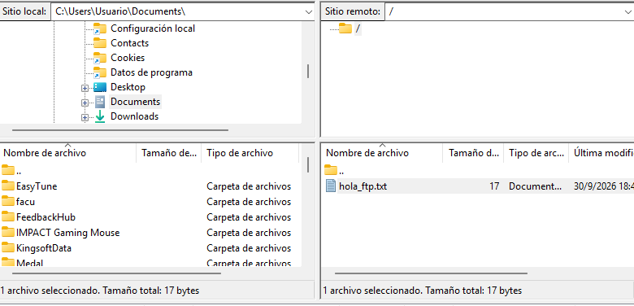
- Consigna 2.2: Observa los registros de la consola. ¿Qué comando FTP en mayúsculas se ejecutó para guardar el archivo?
STOR
[I 2026-09-30 18:42:13] 127.0.0.1:56773-[alumno] STOR C:\Users\Usuario\practico_FPT\hola_ftp.txt completed=1 bytes=17 seconds=0.0
- Consigna 2.3: Descarga un archivo desde el sitio remoto al sitio local y anota el comando que realiza esta acción.
RETR
[I 2026-09-30 18:44:09] 127.0.0.1:56799-[alumno] RETR C:\Users\Usuario\practico_FPT\hola_ftp.txt completed=1 bytes=17 seconds=0.0

